ĐẶC TẢ KIẾN TRÚC BACKEND
Strata - Backend Architecture
ADR · C4 · Hexagonal Go · Thiết kế từng service · Dữ liệu · Messaging · Nhất quán · Resilience · Bảo mật · Observability · Capacity · Kubernetes · DR
Mã tài liệu | ARCH-001
Phiên bản | 1.0 (Draft)
Ngày | 30/10/2026
Trạng thái | Chờ review kiến trúc
Tác giả | Web Developer Innova
Tài liệu liên quan | PLM-SPEC-001 (đặc tả kỹ thuật), UX-001 (UI/UX)
Stack | Go 1.23 · PostgreSQL 16 · PgBouncer · Debezium 2.7 · Kafka 3.8 · Elasticsearch 8 · Redis 7 · Kubernetes · OpenTelemetry

Lịch sử thay đổi
Phiên bản | Ngày | Người thực hiện | Nội dung
1.0 | 30/10/2026 | Web Developer Innova | Bản đầu: ADR, C4, kiến trúc trong service, 6 service, dữ liệu, messaging, nhất quán, resilience, bảo mật, observability, capacity, triển khai, DR

Người phê duyệt
Vai trò | Họ tên | Ngày | Chữ ký
Solution Architect
Tech Lead Backend
DevOps / SRE Lead
Security

Mục lục

1. Giới thiệu

1.1 Mục đích
Tài liệu mô tả kiến trúc backend của Strata ở mức đủ để đội phát triển hiện thực và đội vận hành triển khai mà không phải đoán: cách chia service, cấu trúc code Go bên trong mỗi service, ranh giới giao dịch, luồng sự kiện, cơ chế chịu lỗi, bảo mật, quan sát, năng lực hệ thống và triển khai trên Kubernetes.
Nghiệp vụ, schema chi tiết, API và event payload đã có trong PLM-SPEC-001. Tài liệu này không lặp lại các phần đó mà tham chiếu tới, và bổ sung những quyết định kiến trúc chưa được nói rõ.

1.2 Bộ tài liệu
Mã | Tài liệu | Trả lời câu hỏi
PLM-SPEC-001 | Đặc tả kỹ thuật chi tiết | Hệ thống làm gì? Dữ liệu, API, event trông thế nào?
UX-001 | Thiết kế UI/UX | Người dùng thấy gì và thao tác thế nào?
ARCH-001 (tài liệu này) | Kiến trúc backend | Backend được tổ chức, vận hành, mở rộng và chịu lỗi thế nào?

1.3 Điều chỉnh so với PLM-SPEC-001
# | Nội dung | Lý do | Mục
D1 | Publish chạy bất đồng bộ qua bảng publish_job và service jobs; :approve trả 202 {jobId, status: "PUBLISHING"} | Publish 200.000 dòng có thể vượt timeout HTTP; tách khỏi request giúp retry an toàn | ADR-009, 9.4
D2 | Thêm service jobs (publisher, scheduler các job định kỳ, activator giá tương lai) | Gom tác vụ nền có leader election vào một chỗ thay vì rải trong projector/command-svc | 6.6
D3 | Thêm PgBouncer (transaction mode) giữa service và PostgreSQL | Giới hạn kết nối khi scale ngang tới ~30 pod | 7.2
D4 | Activator giá tương lai chuyển từ projector sang jobs | Projector chỉ phản ứng với event; tác vụ theo thời gian thuộc về jobs | 6.6

1.4 Thuật ngữ bổ sung
Thuật ngữ | Giải thích
ADR | Architecture Decision Record: ghi lại một quyết định kiến trúc, bối cảnh, phương án và hệ quả.
C4 model | Cách mô tả kiến trúc theo 4 mức: Context, Container, Component, Code.
Port / Adapter | Kiến trúc hexagonal: port là interface ứng dụng cần; adapter là hiện thực cụ thể (Postgres, ES…).
Composition root | Nơi duy nhất (hàm main) khởi tạo và nối các dependency.
SLI / SLO | Chỉ số mức dịch vụ / mục tiêu cho chỉ số đó.
Error budget | Phần không đạt SLO được phép trong một chu kỳ (ví dụ 0,1% của 30 ngày).
Bulkhead | Cô lập tài nguyên (pool, goroutine) để lỗi một phần không kéo sập toàn bộ.
KEDA | Kubernetes Event-Driven Autoscaling, scale theo consumer lag của Kafka.

2. Động lực kiến trúc

2.1 Thuộc tính chất lượng ưu tiên
Ưu tiên | Thuộc tính | Kịch bản đo được (quality attribute scenario)
1 | Toàn vẹn dữ liệu | Khi 50 người cùng lưu một ô với cùng version, đúng 1 lần ghi thành công, 49 nhận 409; lịch sử SCD2 không bao giờ chồng lấn hay bị sửa, kể cả khi ứng dụng có bug (ràng buộc ở DB).
2 | Không mất sự kiện | Khi pod command-svc bị kill ngay sau COMMIT, event vẫn tới Kafka và read model; khi Kafka ngừng 30 phút, sau khi khôi phục read model bắt kịp trong < 5 phút.
3 | Độ tươi của read model | Trong giờ làm việc, 99% thời gian độ trễ COMMIT → ES có P95 < 2 giây.
4 | Hiệu năng tương tác | Command sửa ô P95 < 150ms; tải block grid P95 < 300ms với 1 triệu SKU, ở 300 command/giây và 500 query/giây.
5 | Khả dụng | Mất một node Kubernetes hoặc một AZ: Command/Query API vẫn phục vụ, không cần thao tác tay (≥ 99,9%/tháng).
6 | Khả năng sửa đổi | Thêm một trường giá mới (ví dụ giá sỉ) chỉ chạm: 1 migration, domain, 1 handler, projector mapping, event schema minor; không đổi service khác.
7 | Vận hành được | Dựng lại toàn bộ read model từ PostgreSQL trong < 1 giờ mà không downtime.

2.2 Ràng buộc
- Backend viết bằng Go 1.23+; frontend React + AG Grid Enterprise.
- PostgreSQL là nguồn sự thật; Kafka + Debezium cho CDC; Elasticsearch cho read model; Grafana cho dashboard/alert (theo yêu cầu dự án).
- Triển khai trên Kubernetes (cloud hoặc on-premise); không phụ thuộc dịch vụ độc quyền của một cloud cụ thể.
- Đội 2 backend, 1 frontend, 0,5 DevOps trong 13 tuần: ưu tiên ít thành phần tự viết, dùng thư viện phổ biến.

2.3 Giả định
- 1.000.000 SKU, ~200 nhà cung cấp, ~500 file giá/tháng, trung bình 5.000 dòng/file, tối đa 200.000 dòng.
- Khoảng 25% dòng trong một file thay đổi giá so với kỳ trước.
- Tối đa 200 editor đồng thời; giờ làm việc 8:00-18:00 giờ Việt Nam, 22 ngày/tháng.
- Có Keycloak (hoặc IdP OIDC tương đương) do tổ chức vận hành.

3. Quyết định kiến trúc (ADR)

3.1 Danh sách ADR
ADR | Quyết định | Phương án đã cân nhắc | Trạng thái
001 | Modular monorepo Go, mỗi service là một binary trong cmd/ | Polyrepo; một binary đa vai trò | Accepted
002 | CQRS với write model dạng state + outbox, không event sourcing | Event sourcing đầy đủ | Accepted
003 | Phát event qua Debezium Outbox (CDC từ WAL) | App ghi thẳng Kafka; polling publisher | Accepted
004 | PostgreSQL 16 là nguồn sự thật; SCD2 bảo vệ bằng exclusion constraint + trigger | Bảng lịch sử do app tự quản; temporal table extension | Accepted
005 | Elasticsearch 8 làm read store (tương thích OpenSearch) | Đọc từ PG replica; ClickHouse | Accepted
006 | Optimistic locking theo row_version + field-level merge | Pessimistic lock theo phiên; CRDT | Accepted
007 | Kafka client franz-go | confluent-kafka-go (cgo); segmentio/kafka-go | Accepted
008 | Event dạng JSON + JSON Schema trong repo, chưa dùng schema registry | Avro/Protobuf + Schema Registry | Accepted (xem lại ở v2)
009 | Publish bất đồng bộ qua bảng publish_job | Publish đồng bộ trong request :approve | Accepted
010 | Notifier broadcast: mỗi pod một consumer group riêng | Redis pub/sub fan-out; sticky session theo channel | Accepted
011 | Truy cập DB bằng pgx + sqlc, không ORM | GORM; ent | Accepted
012 | Service không gọi đồng bộ lẫn nhau; chỉ giao tiếp qua DB (trong write side), Kafka và ES | REST/gRPC nội bộ | Accepted
013 | Leader election của jobs bằng PostgreSQL advisory lock | Kubernetes Lease; Redis lock | Accepted
014 | PgBouncer transaction mode trước PostgreSQL | Kết nối trực tiếp từ pgxpool | Accepted

3.2 ADR-002: Không dùng event sourcing
Bối cảnh | Cần lịch sử từng dòng giá (SCD2), tra cứu as-of và phát event cho read model. Event sourcing (ES) cũng cho lịch sử đầy đủ.
Quyết định | Write model lưu trạng thái trong PostgreSQL (bảng nháp, SCD2) và ghi event vào outbox trong cùng transaction. Event là thông báo thay đổi, không phải nguồn sự thật.
Lý do | SCD2 đã cho lịch sử nghiệp vụ cần thiết và truy vấn as-of bằng SQL đơn giản. Event sourcing đòi hỏi snapshot, upcasting event, rebuild aggregate, và đội chưa có kinh nghiệm. Ràng buộc DB (unique, exclusion) dễ áp dụng trên state hơn trên event stream.
Hệ quả | Read model rebuild từ bảng SCD2 (không replay toàn bộ event từ đầu). Kafka retention 30 ngày là đủ. Nếu sau này cần audit "mọi ý định" ở mức event, có thể giữ outbox lâu hơn hoặc sink outbox vào object storage.

3.3 ADR-003: Debezium Outbox thay vì ghi thẳng Kafka
Bối cảnh | Ghi DB và ghi Kafka trong cùng request là dual-write: một bên thành công, bên kia thất bại sẽ làm read model lệch vĩnh viễn.
Quyết định | Ghi event vào bảng outbox trong cùng transaction; Debezium đọc WAL và phát ra Kafka bằng Outbox Event Router.
Phương án khác | Polling publisher (job đọc outbox mỗi 200ms và gửi Kafka): đơn giản hơn nhưng tăng độ trễ, tải DB và phải tự xử lý thứ tự, khoá.
Hệ quả | Thêm Kafka Connect vào hệ thống. Phải giám sát replication slot (WAL có thể phình). Thứ tự event theo thứ tự commit trong WAL; Debezium chạy 1 task để giữ thứ tự toàn cục.

3.4 ADR-012: Không gọi đồng bộ giữa service
Quyết định | command-svc, query-svc, import-worker, projector, notifier, jobs không gọi HTTP/gRPC lẫn nhau. Write side chia sẻ PostgreSQL (cùng bounded context), read side đọc ES/Redis, kết nối giữa hai bên chỉ qua Kafka.
Lý do | Tránh chuỗi phụ thuộc runtime (A chết kéo B chết), tránh phải thiết kế retry/timeout giữa các service, đơn giản hoá triển khai.
Hệ quả | query-svc không thể hỏi command-svc "dữ liệu mới nhất". Read-your-writes được xử lý ở client (optimistic UI, version gating) và consistency token (mục 9.5).

3.5 ADR-009: Publish bất đồng bộ
Bối cảnh | Publish chạy set-based SQL; 50.000 dòng < 30 giây, nhưng file 200.000 dòng có thể tới 2 phút, vượt timeout gateway (30s) và dễ bị cắt khi pod rolling update.
Quyết định | :approve chỉ kiểm tra điều kiện (4-eyes, version, trạng thái), ghi approved_by và tạo publish_job trong một transaction rồi trả 202. Service jobs nhận job bằng FOR UPDATE SKIP LOCKED và chạy transaction publish như PLM-SPEC-001 mục 9.6.
Hệ quả | Cần trạng thái hiển thị "Đang publish" (trường publishing_job_id trên version, UX-001 đã có banner). Job có retry tối đa 3 lần cho lỗi tạm thời; lỗi nghiệp vụ (xung đột base version) đưa version về DRAFT.

4. Góc nhìn C4

4.1 Mức 1 - System context
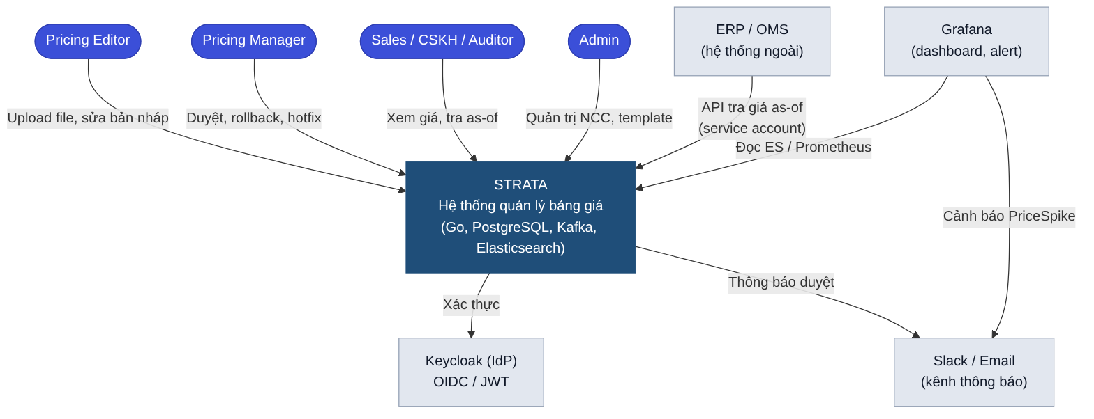
Hình 4.1 - Strata và các hệ thống xung quanh
Bên ngoài | Tương tác | Giao thức | Ghi chú
Keycloak | Đăng nhập người dùng, cấp token cho service account | OIDC, JWKS | Strata chỉ verify JWT, không lưu mật khẩu
ERP / OMS | Tra giá as-of hàng loạt khi tạo/đối soát đơn | REST, client credentials | Rate limit riêng 50 req/s
Slack / Email | Thông báo duyệt, từ chối, PriceSpike | Webhook / SMTP | Qua Grafana alerting và jobs
Grafana | Đọc ES, Prometheus để vẽ dashboard và cảnh báo | HTTP | Read-only API key

4.2 Mức 2 - Container
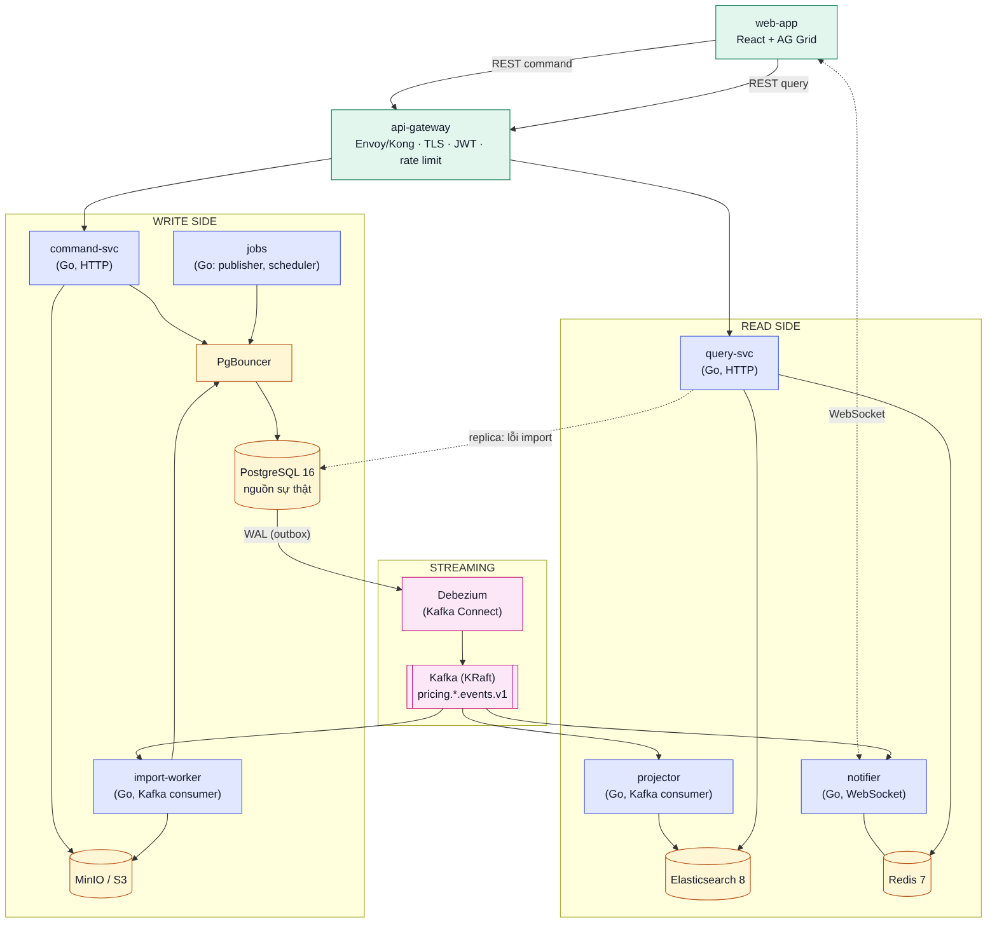
Hình 4.2 - Các container của Strata

Trách nhiệm container
Container | Sở hữu | Đọc | Ghi | Không được làm
command-svc | Mọi command của người dùng | PG | PG (draft, SCD2 hotfix, version, outbox, audit), S3 | Đọc ES; gọi service khác
import-worker | Parse, validate, diff file | Kafka (FileUploaded), S3, PG | PG (import_row, draft, version, outbox), S3 (file lỗi) | Publish giá
jobs | Publish, rollback, activator, job định kỳ | PG, ES (activator) | PG, ES (activator) | Nhận HTTP từ người dùng
projector | Read model | Kafka | ES | Ghi PG
query-svc | Mọi query | ES, Redis, PG replica (lỗi import) | Redis (cursor cache) | Ghi PG/ES
notifier | WebSocket, presence | Kafka, Redis | Redis (presence) | Ghi PG/ES

Ma trận giao tiếp
Từ → Tới | Kiểu | Giao thức | Timeout | Khi lỗi
Gateway → command-svc / query-svc | Đồng bộ | HTTP/1.1 keep-alive | 10s (30s cho upload) | Trả 502/504 cho client
Client → notifier | Đồng bộ, lâu dài | WebSocket | Ping 25s | Client reconnect + resync
command-svc / import-worker / jobs → PG | Đồng bộ | Postgres wire qua PgBouncer | statement_timeout 5s / 120s | Retry nếu lỗi kết nối, không retry lỗi nghiệp vụ
PG → Debezium → Kafka | Bất đồng bộ | Logical replication | - | Debezium tự resume từ LSN
Kafka → projector / notifier / import-worker | Bất đồng bộ | Kafka protocol | - | At-least-once, retry, DLQ
projector / jobs → ES | Đồng bộ | HTTP Bulk API | 30s | Backoff, pause partition
query-svc → ES | Đồng bộ | HTTP | 2s (search), 5s (export page) | Circuit breaker → 503
* → Redis | Đồng bộ | RESP | 200ms | Degrade (bỏ cache/presence)

5. Kiến trúc bên trong service (Go)

5.1 Phân lớp hexagonal
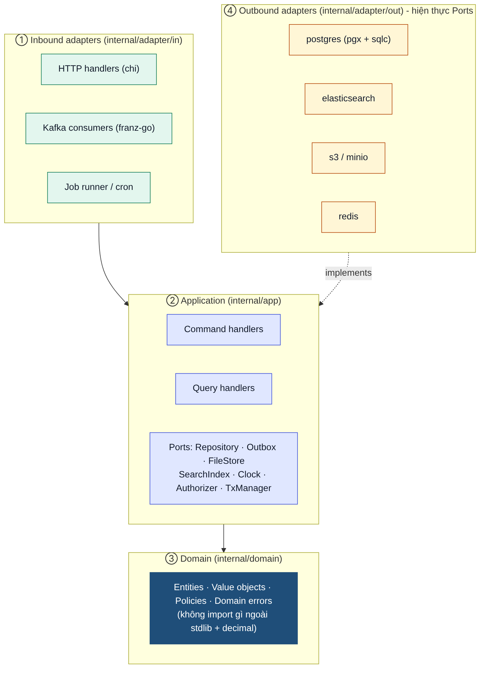
Hình 5.1 - Bốn lớp và hướng phụ thuộc
Lớp | Package | Được import | Cấm import
Domain | internal/domain/... | stdlib, shopspring/decimal | Mọi package khác của dự án, pgx, http, kafka
Application | internal/app/... | domain, internal/app/port | adapter, pgx, net/http, franz-go, ES client
Inbound adapter | internal/adapter/in/{http,kafka,job} | app, domain, platform | adapter/out
Outbound adapter | internal/adapter/out/{postgres,es,s3,redis} | app/port, domain, platform | adapter/in, app handler
Platform | internal/platform/... | stdlib, thư viện hạ tầng | app, domain, adapter
Composition root | cmd/<service>/main.go | tất cả | -

Quy tắc được kiểm tra tự động trong CI bằng depguard (golangci-lint) và go-arch-lint; vi phạm làm build thất bại.

5.2 Cấu trúc repository chi tiết
Tree
strata/
├── cmd/
│ ├── command-svc/main.go # composition root
│ ├── query-svc/main.go
│ ├── import-worker/main.go
│ ├── projector/main.go
│ ├── notifier/main.go
│ ├── jobs/main.go
│ └── tools/{reindex,dlq-replay,seed}/main.go
├── internal/
│ ├── domain/
│ │ ├── price/ # DraftItem, PriceRecord(SCD2), Changes, ChangeType, rules
│ │ ├── fileversion/ # FileVersion, Status, state machine, 4-eyes policy
│ │ ├── supplier/ # Supplier, ImportTemplate
│ │ └── money/ # decimal helpers, rounding policy
│ ├── app/
│ │ ├── port/ # interfaces: Repos, Outbox, TxManager, FileStore, Clock, IDGen,
│ │ │ # Authorizer, SearchIndex, PresenceStore, Notifier
│ │ ├── command/ # 1 file / command handler + test
│ │ ├── query/ # grid, search, asof, diff
│ │ ├── importer/ # pipeline parse → validate → diff
│ │ ├── publisher/ # publish & rollback use case
│ │ ├── projection/ # event → read model mapping (thuần, test được)
│ │ └── realtime/ # hub, subscription, presence use case
│ ├── adapter/
│ │ ├── in/http/ # router, middleware, DTO, problem+json
│ │ ├── in/kafka/ # consumer runner, decoder, DLQ
│ │ ├── in/ws/ # websocket server
│ │ ├── in/job/ # scheduler, leader election
│ │ ├── out/postgres/ # sqlc gen + repo impl + tx manager + outbox writer
│ │ ├── out/es/ # client, bulk writer, query builder, mappings embed
│ │ ├── out/s3/ out/redis/ out/xlsx/
│ ├── events/ # struct event + JSON Schema (embed) + version
│ └── platform/ # config, log, otel, metrics, retry, breaker, health, shutdown
├── db/migrations/ db/queries/
├── schemas/events/*.schema.json
├── deploy/{helm,debezium,es,grafana,keda}/
└── Makefile go.mod .golangci.yml .go-arch-lint.yml

5.3 Ports (interface ứng dụng)
Go
package port

type TxManager interface {
// WithTx mở transaction; mọi repo lấy từ tx đều dùng chung kết nối.
WithTx(ctx context.Context, opt TxOptions, fn func(ctx context.Context, tx Tx) error) error
}

type TxOptions struct {
StatementTimeout time.Duration // SET LOCAL statement_timeout
ReadOnly bool
}

type Tx interface {
Drafts() DraftRepository
Prices() PriceRepository
FileVersions() FileVersionRepository
Outbox() OutboxWriter
ChangeLog() ChangeLogWriter
Idempotency() IdempotencyStore
Jobs() PublishJobRepository
}

type DraftRepository interface {
GetForUpdate(ctx context.Context, fv int64, sku string) (price.DraftItem, error)
Update(ctx context.Context, d price.DraftItem, actor string) (newVersion int32, err error)
FieldsChangedSince(ctx context.Context, fv int64, sku string, fromVersion int32) ([]string, error)
}

type OutboxWriter interface {
Append(ctx context.Context, e events.Envelope) error
AppendMany(ctx context.Context, es []events.Envelope) error // COPY khi > 50 event
}

type FileStore interface {
Put(ctx context.Context, key string, r io.Reader, size int64, contentType string) error
Open(ctx context.Context, key string) (io.ReadCloser, error)
PresignGet(ctx context.Context, key string, ttl time.Duration) (string, error)
}

type Clock interface{ Now() time.Time } // test dùng clock giả

5.4 Composition root
Go
func main() {
cfg := config.MustLoad[command.Config]() // envconfig, fail-fast
log := platform.NewLogger(cfg.Log) // slog JSON
shutdownOtel := otelx.Init(cfg.Otel, "command-svc")

ctx, stop := signal.NotifyContext(context.Background(), syscall.SIGTERM, syscall.SIGINT)
defer stop()

pool := postgres.MustPool(ctx, cfg.PG) // qua PgBouncer
s3c := s3.MustClient(cfg.S3)
rdb := redis.MustClient(cfg.Redis)
jwks := oidc.MustVerifier(ctx, cfg.OIDC)

txm := postgres.NewTxManager(pool)
handlers := command.NewHandlers(command.Deps{
Tx: txm, Files: s3c, Clock: platform.SystemClock{}, IDs: platform.UUIDv7{},
Authz: authz.New(), Cfg: cfg.Rules, Metrics: metrics.Command(),
})
api := httpin.NewRouter(httpin.Deps{Cmd: handlers, Verifier: jwks, Limiter: ratelimit.New(rdb), Log: log})

srv := &http.Server{Addr: cfg.HTTP.Addr, Handler: api,
ReadHeaderTimeout: 5 * time.Second, ReadTimeout: 30 * time.Second,
WriteTimeout: 35 * time.Second, IdleTimeout: 90 * time.Second}

run := lifecycle.New(log, cfg.Shutdown) // xem mục 10.5
run.HTTP("api", srv)
run.HTTP("admin", admin.Server(cfg.Admin, pool)) // /livez /readyz /metrics /debug/pprof
run.OnStop(pool.Close, rdb.Close, shutdownOtel)
if err := run.Wait(ctx); err != nil {
log.Error("exit", "err", err); os.Exit(1)
}
}

5.5 Mô hình lỗi
Domain trả lỗi có kiểu; adapter HTTP là nơi duy nhất ánh xạ sang HTTP status và mã lỗi (PLM-SPEC-001 mục 13.4).
Go
package apperr

type Kind uint8
const (
KindInvalid Kind = iota + 1 // 400 / 422
KindNotFound // 404
KindConflict // 409
KindForbidden // 403
KindUnavailable // 503 (retryable)
KindInternal // 500
)

type Error struct {
Kind Kind
Code string // "VERSION_CONFLICT", "REASON_REQUIRED"...
Msg string
Details map[string]any // current snapshot, fields...
Err error // nguyên nhân gốc (không lộ ra client)
}
func (e *Error) Error() string { return e.Code + ": " + e.Msg }
func (e *Error) Unwrap() error { return e.Err }

// Dùng: return apperr.Conflict("VERSION_CONFLICT", "row changed", details)

Nguồn lỗi | Xử lý | Kind
pgx.ErrNoRows | Repo đổi thành apperr.NotFound | NotFound
PG 23505 unique_violation | Theo constraint: ux_price_head → Conflict; idempotency → trả response cũ | Conflict
PG 23P01 exclusion_violation | Lỗi bất biến SCD2 - log ERROR + alert, trả 500 | Internal
PG 40001 / 40P01 serialization / deadlock | TxManager tự retry tối đa 3 lần với jitter | - / Unavailable
PG 57014 statement timeout | Không retry trong request; trả 503 | Unavailable
Context canceled (client đóng kết nối) | Rollback, không log ERROR | -
Lỗi kết nối PG/Redis/S3 | Retry theo policy mục 10.2, sau đó 503 | Unavailable

5.6 Context, cấu hình, log
- Mọi hàm I/O nhận context.Context làm tham số đầu tiên; không lưu context trong struct.
- Context mang: request_id, trace, actor (userId, roles, supplierScope), deadline. Đọc bằng helper actorx.From(ctx).
- Cấu hình qua biến môi trường (12-factor), load một lần trong main, validate bằng struct tag; thiếu biến bắt buộc → thoát ngay với lỗi rõ ràng.
- Log JSON bằng log/slog với handler gắn trace_id, span_id từ context; mức mặc định INFO; không log payload giá trị lớn, token, PII.

6. Thiết kế từng service

6.1 command-svc
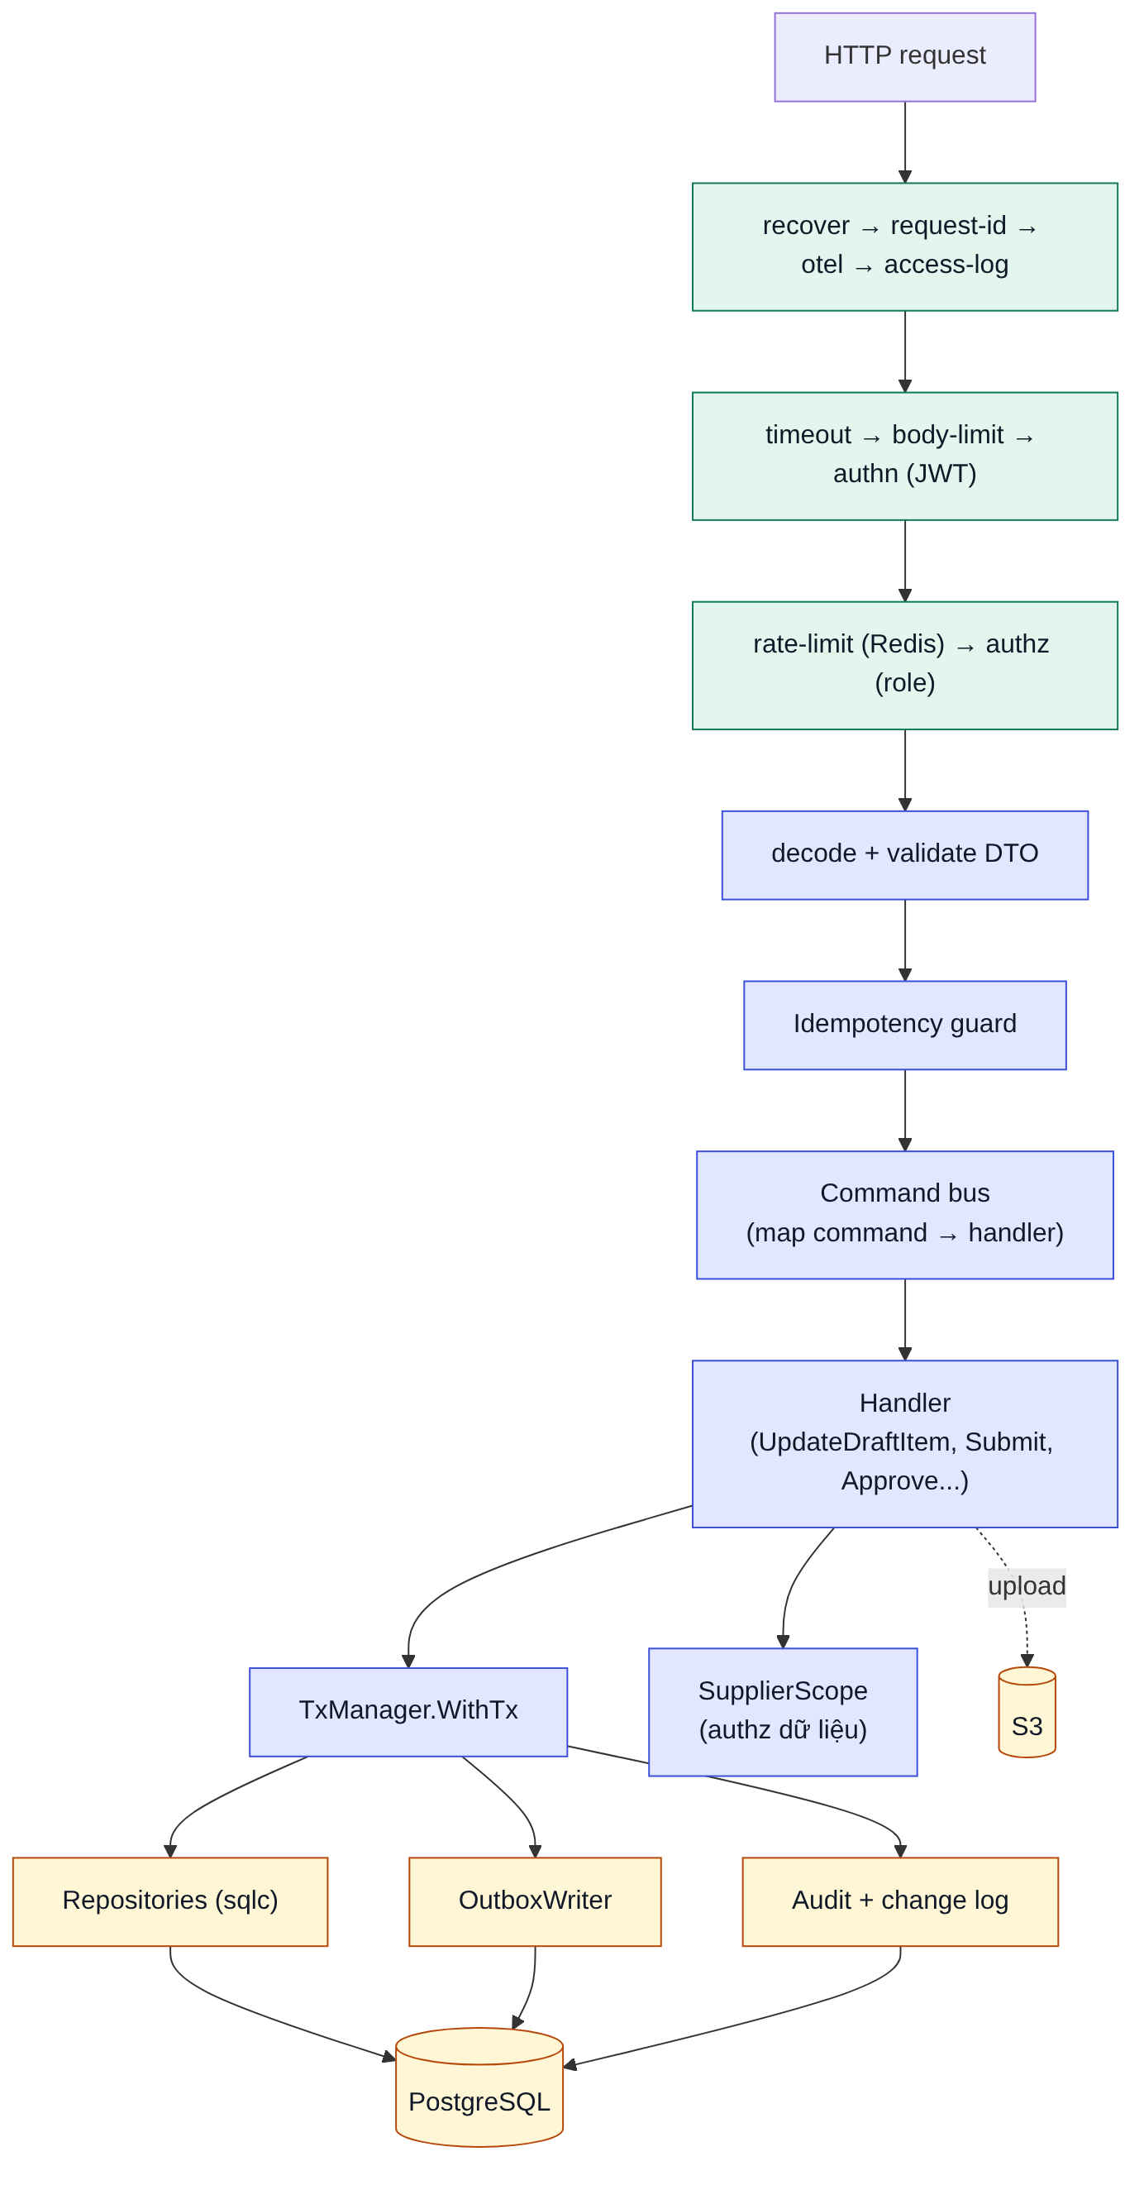
Hình 6.1 - Pipeline xử lý một command

Middleware (đúng thứ tự)
# | Middleware | Trách nhiệm | Lỗi trả về
1 | recover | Bắt panic, log stack, trả 500 | 500
2 | request-id | Nhận X-Request-Id hoặc sinh UUIDv7 | -
3 | otel | Tạo span server, trích traceparent | -
4 | access-log | Log method, route, status, latency, user | -
5 | timeout | http.TimeoutHandler theo route (mặc định 8s, upload 30s) | 503
6 | body-limit | 1MB JSON, 50MB multipart | 413
7 | authn | Verify JWT (JWKS cache 10 phút), dựng actor | 401
8 | rate-limit | Token bucket theo user trong Redis (20 cmd/s); Redis lỗi → cho qua (fail-open) + metric | 429
9 | authz (route) | Kiểm tra role tối thiểu của route | 403
10 | idempotency | Bắt buộc Idempotency-Key cho POST/PATCH; lưu kết quả trong cùng transaction với command | 422

Danh mục transaction
Command | Khoá | statement_timeout | Số câu lệnh (ước lượng) | Event
UpdateDraftItem | FOR SHARE version, FOR UPDATE 1 dòng nháp | 3s | 6 | 1
BatchUpdateDraftItems (≤ 5.000) | Như trên, sort theo sku; SAVEPOINT mỗi item (PARTIAL) | 15s | ~5 × n (pgx.Batch) | 1 / 500 item
ApplyBulkAdjustment (≤ 50.000) | FOR SHARE version; UPDATE set-based | 30s | 4 | n/500
Submit / Reject / Discard | FOR UPDATE version | 3s | 3 | 1
Approve | FOR UPDATE version | 3s | 4 (+ publish_job) | 1
HotfixPrice | FOR UPDATE head SCD2 | 3s | 5 | 1
UploadPriceFile | unique (supplier, period, checksum) | 3s | 3 (sau khi upload S3 xong) | 1

Thứ tự S3 và DB: Upload: file được ghi lên S3 trước transaction với key tạm incoming/{uuid}. Transaction tạo version và đổi tên logic (lưu storage_key). Nếu transaction thất bại, file mồ côi được job dọn dẹp sau 24h (lifecycle rule trên prefix incoming/).

6.2 query-svc
- Không có trạng thái ngoài cache Redis; scale ngang theo CPU/RPS.
- Thành phần: GridTranslator (AG Grid request → ES DSL, có test bảng), ScopeFilter (luôn chèn filter supplier từ actor), CursorCache (PIT + search_after trong Redis), AsOfService, SearchService, DiffService.
- ES client: pool 100 kết nối/pod, timeout 2s cho search, retry 1 lần cho lỗi kết nối (idempotent), circuit breaker (sony/gobreaker: mở khi ≥ 50% lỗi trong 20 request, half-open sau 10s).
- Truy vấn lỗi import đọc read replica PG với user read-only riêng.
- Header phản hồi: X-Read-Model-Lag-Ms (độ trễ hiện tại của projector lấy từ Redis) để UI quyết định có hiện banner "đang đồng bộ".
- Giới hạn: size ≤ 500/block, deep pagination ≤ 100.000 dòng, export đi qua job bất đồng bộ (không giữ request lâu).

6.3 import-worker

Mô hình xử lý
- Consumer group import-worker đọc pricing.fileversion.events.v1, lọc FileUploaded.
- Claim job bằng UPDATE … SET status = 'PARSING' WHERE id = $1 AND status = 'UPLOADED' RETURNING …; 0 dòng → bỏ qua. Commit offset Kafka ngay sau khi claim (trạng thái bền nằm ở DB, không phụ thuộc Kafka).
- Mỗi pod chạy tối đa IMPORT_CONCURRENCY (mặc định 2) job song song bằng semaphore; job thứ 3 chờ, không poll thêm (pause fetch).
- Pipeline trong một job (3 goroutine, nối bằng channel có buffer):
Pipeline
S3 stream ──► [reader] excelize.Rows / encoding/csv ──(chan Row, 10.000)──►
[mapper] template mapping + kiểm tra dòng (kiểu, phạm vi) ──(chan []Row, 4)──►
[writer] pgx.CopyFrom 5.000 dòng/lô → price_import_row
sau đó: SQL set-based: trùng SKU, SKU không tồn tại, sai NCC → diff → price_draft_item
cuối cùng: cập nhật stats + status DRAFT/VALIDATION_FAILED + outbox (1 transaction)

Thông số | Giá trị | Lý do
Bộ nhớ tối đa/pod | 1GiB (limit), mục tiêu < 600MB/job | excelize stream đọc từng dòng; buffer channel giới hạn
Tiến độ | Ghi outbox ImportProgress mỗi 5% (tối đa 20 event/job) | Không spam Kafka
Huỷ | Context huỷ khi status bị đổi thành DISCARDED (kiểm tra mỗi lô) | Người dùng bấm Hủy xử lý
Watchdog | jobs reset version PARSING > 15 phút về UPLOADED và phát lại event | Pod chết giữa chừng
Idempotent | Xoá price_import_row cũ của version trước khi COPY | Chạy lại an toàn

6.4 projector
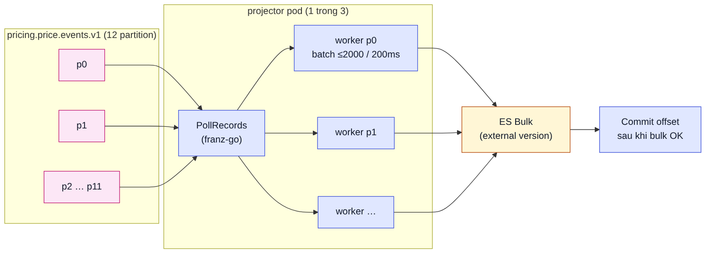
Hình 6.2 - Mỗi partition một worker, commit sau khi bulk thành công
- franz-go với BlockRebalanceOnPoll + OnPartitionsRevoked (flush và commit trước khi trả partition) - mẫu "goroutine per partition".
- Mỗi worker gom batch tối đa 2.000 record hoặc 200ms (cái nào tới trước), dựng bulk request, ghi ES, rồi đánh dấu offset. Thứ tự trong partition được giữ vì một partition chỉ có một worker.
- Hàm map event → document (internal/app/projection) là hàm thuần, không I/O, test bằng bảng input/output.
- Ghi price_current với version_type=external, version = rowVersion; 409 từ ES = event cũ, bỏ qua (đếm metric).
- ES lỗi tạm thời: backoff 200ms → 30s (jitter), pause partition để không kéo thêm record; quá 5 phút liên tục → readiness false (KEDA không scale thêm vô ích) và alert.
- Lỗi decode hoặc mapping vĩnh viễn: gửi <topic>.dlq kèm header x-error, x-original-offset, commit và đi tiếp.
- Ghi projector_last_event_ts và projector_last_lsn vào Redis mỗi giây (cho header lag và consistency token).
- Chế độ REBUILD=true (dùng bởi runbook): đọc từ offset theo timestamp, ghi vào index _vN mới, không cập nhật Redis.
Go
func (p *Projector) runPartition(ctx context.Context, tp topicPartition, in <-chan []*kgo.Record) {
batch := make([]*kgo.Record, 0, 2000)
tick := time.NewTicker(200 * time.Millisecond)
defer tick.Stop()
flush := func() {
if len(batch) == 0 { return }
actions := make([]es.Action, 0, len(batch))
for _, r := range batch {
ev, err := events.Decode(r)
if err != nil { p.dlq.Send(ctx, r, err); continue }
acts, err := projection.Map(ev, p.clock.Now()) // hàm thuần
if err != nil { p.dlq.Send(ctx, r, err); continue }
actions = append(actions, acts...)
}
retry.Forever(ctx, p.backoff, func() error { // pause partition trong lúc retry
return p.bulk.Write(ctx, actions) // 409 external version = OK
}, p.onRetry(tp))
p.cl.MarkCommitRecords(batch...) // commit định kỳ bởi autocommit-marks
batch = batch[:0]
}
for {
select {
case <-ctx.Done(): flush(); return
case recs, ok := <-in:
if !ok { flush(); return }
batch = append(batch, recs...)
if len(batch) >= 2000 { flush() }
case <-tick.C: flush()
}
}
}

6.5 notifier
- Mỗi pod một consumer group notifier-${POD_NAME}, auto.offset.reset=latest, không commit (không cần đọc lại khi restart - client tự resync).
- Hub: map[channel]map[*Conn]struct{} bảo vệ bằng RWMutex; mỗi kết nối có goroutine ghi riêng và buffer 256 message. Buffer đầy → đóng kết nối (slow consumer) thay vì chặn hub.
- Phân quyền khi subscribe: kiểm tra supplier scope của actor với channel (fv:{id} → supplier của version, cache 5 phút).
- Presence: Redis HASH presence:fv:{id} + Pub/Sub presence:fv:{id} để các pod đồng bộ; sweeper mỗi 5s xoá mục quá 30s.
- Giới hạn: 2.000 kết nối/pod (đọc từ cấu hình); vượt ngưỡng → readiness false để LB chuyển kết nối mới sang pod khác.
- Khi rolling update: gửi close code 1012 (service restart) để client reconnect ngay sang pod khác.

6.6 jobs
Một binary chạy các tác vụ nền. Chỉ leader chạy job định kỳ; publisher chạy trên mọi pod (an toàn nhờ SKIP LOCKED).
Job | Lịch / kích hoạt | Leader? | Mô tả
publisher | Poll publish_job mỗi 1s + LISTEN publish_job_new | Không | Chạy publish/rollback (mục 9.4); tối đa 1 job/pod cùng lúc
activator | Mỗi 30s | Có | Kích hoạt giá tương lai trên price_current khi tới valid_from (thay cho projector)
import-watchdog | Mỗi 5 phút | Có | Reset version PARSING > 15 phút; phát lại FileUploaded
publish-watchdog | Mỗi 1 phút | Có | Job RUNNING có heartbeat > 2 phút → trả về PENDING (attempt+1)
outbox-partition | 01:00 hằng ngày | Có | Tạo partition ngày mai, drop partition > 7 ngày
idempotency-cleanup | Mỗi giờ | Có | Xoá key > 24h (batch 10.000)
draft-cleanup | 02:30 hằng ngày | Có | Xoá doc price_draft của version đã đóng > 24h; xoá import_row > 90 ngày
reconcile | 02:00 hằng ngày | Có | So số head PG vs doc ES, mẫu 1.000 SKU; lệch → metric + alert
s3-orphan | 03:00 hằng ngày | Có | Xoá incoming/ không có version tương ứng > 24h

Leader election
Go
// Một kết nối TRỰC TIẾP tới PostgreSQL (không qua PgBouncer transaction mode,
// vì advisory lock mức session cần giữ nguyên kết nối).
func (l *Leader) Run(ctx context.Context, onElected func(ctx context.Context)) {
for ctx.Err() == nil {
conn, err := pgx.Connect(ctx, l.directDSN)
if err != nil { sleep(ctx, 5*time.Second); continue }
var ok bool
_ = conn.QueryRow(ctx, "SELECT pg_try_advisory_lock($1)", lockKeyJobs).Scan(&ok)
if !ok { conn.Close(ctx); sleep(ctx, 10*time.Second); continue }

lctx, cancel := context.WithCancel(ctx)
go l.keepAlive(lctx, conn, cancel) // SELECT 1 mỗi 5s; lỗi → cancel (mất leader)
l.metrics.IsLeader.Set(1)
onElected(lctx) // chạy scheduler tới khi lctx bị huỷ
l.metrics.IsLeader.Set(0)
cancel(); conn.Close(context.Background())
}
}

6.7 Công cụ (cmd/tools)
Tool | Mục đích
reindex | Dựng index ES _vN từ PostgreSQL (cursor theo id, batch 10.000, song song 4 luồng), in offset Kafka tương ứng để projector bắt kịp
dlq-replay | Đọc DLQ, lọc theo eventType/khoảng thời gian, gửi lại topic gốc sau khi bug đã sửa
seed | Sinh dữ liệu giả (1 triệu SKU, 200 NCC) cho môi trường dev/staging và load test

7. Kiến trúc dữ liệu

7.1 Quyền sở hữu dữ liệu
Bảng / store | Ghi bởi | Đọc bởi | DB role
supplier, product, user_supplier_scope | command-svc (admin) | command-svc, import-worker, jobs | strata_cmd RW
price_file_version | command-svc, import-worker, jobs | như trên; query-svc qua ES | strata_cmd, strata_import, strata_jobs
price_import_row | import-worker | import-worker, query-svc (replica) | strata_import RW, strata_ro R
price_draft_item, price_change_log | command-svc, import-worker | command-svc, jobs | RW (không DELETE cho change_log)
product_price (SCD2) | command-svc (hotfix), jobs (publish/rollback) | mọi service write side | INSERT, UPDATE cột đóng; không DELETE/TRUNCATE
publish_job | command-svc (tạo), jobs (xử lý) | jobs | RW
outbox | mọi service write side | Debezium (replication) | INSERT only; debezium SELECT
idempotency_key, command_audit | command-svc | command-svc, auditor (replica) | RW
ES index price_* | projector, jobs (activator), tools/reindex | query-svc, Grafana | API key write / read riêng
Redis | notifier, query-svc, projector, rate-limit | như trên | ACL user theo service
S3 bucket strata-files | command-svc, import-worker | import-worker, query-svc (presign) | IAM policy theo prefix

7.2 Quản lý kết nối PostgreSQL
Thành phần | Cấu hình | Ghi chú
pgxpool / pod | max 10 (command, import), 6 (jobs), min 2, health check 30s, max lifetime 30 phút | Tổng phía client ~ 8 pod × 10 + … ≈ 150
PgBouncer | pool_mode = transaction, default_pool_size = 40, max_client_conn = 1000, max_prepared_statements = 200 | PgBouncer ≥ 1.21 để pgx dùng prepared statement ở transaction mode
PostgreSQL | max_connections = 200 (40 PgBouncer + replication + admin + dự phòng) | Debezium, leader election, migration kết nối trực tiếp
Session state | Không dùng SET mức session; chỉ SET LOCAL trong transaction | Bắt buộc với transaction mode
Advisory lock | pg_advisory_xact_lock (theo transaction) dùng được qua PgBouncer; pg_try_advisory_lock (session) chỉ dùng trên kết nối trực tiếp | Leader election (mục 6.6)

7.3 Bổ sung schema
SQL
-- Job publish/rollback (ADR-009)
CREATE TABLE publish_job (
id BIGSERIAL PRIMARY KEY,
kind TEXT NOT NULL CHECK (kind IN ('PUBLISH','ROLLBACK')),
file_version_id BIGINT NOT NULL REFERENCES price_file_version(id),
supplier_id BIGINT NOT NULL,
status TEXT NOT NULL CHECK (status IN ('PENDING','RUNNING','DONE','FAILED','CONFLICT')),
attempt INT NOT NULL DEFAULT 0,
requested_by TEXT NOT NULL,
reason TEXT,
error TEXT,
heartbeat_at TIMESTAMPTZ,
created_at TIMESTAMPTZ NOT NULL DEFAULT now(),
finished_at TIMESTAMPTZ
);
-- Mỗi NCC chỉ có tối đa 1 job đang chờ/chạy
CREATE UNIQUE INDEX ux_publish_job_active ON publish_job(supplier_id)
WHERE status IN ('PENDING','RUNNING');
CREATE INDEX ix_publish_job_pending ON publish_job(created_at) WHERE status = 'PENDING';

ALTER TABLE price_file_version
ADD COLUMN publishing_job_id BIGINT REFERENCES publish_job(id),
ADD CONSTRAINT ck_four_eyes CHECK (approved_by IS NULL OR approved_by <> submitted_by);

-- Thông báo publisher có job mới (tránh chờ chu kỳ poll)
CREATE FUNCTION notify_publish_job() RETURNS trigger AS $$
BEGIN PERFORM pg_notify('publish_job_new', NEW.id::text); RETURN NEW; END $$ LANGUAGE plpgsql;
CREATE TRIGGER publish_job_notify AFTER INSERT ON publish_job
FOR EACH ROW EXECUTE FUNCTION notify_publish_job();

LISTEN/NOTIFY: LISTEN cũng cần kết nối trực tiếp (không qua PgBouncer transaction mode). Publisher dùng chung kết nối trực tiếp với leader election; nếu mất kết nối, vẫn có vòng poll 1 giây làm dự phòng.

7.4 Phân vùng, chỉ mục nóng, lưu trữ
Bảng | Kích thước ước tính | Chiến lược
product_price | ~7,5 triệu dòng/năm, ~3,3 GB/năm (gồm index) | Không partition ở v1; xem lại khi > 100 triệu dòng (partition theo hash sku). Index (sku, valid_from DESC) phục vụ as-of và head.
price_draft_item | ~2,5 triệu dòng/tháng, giữ 90 ngày ≈ 7,5 triệu, ~3,9 GB | Xoá theo version đã đóng > 90 ngày (batch 10.000, ngoài giờ).
price_import_row | tương tự, ~5 GB | Giữ 90 ngày; cân nhắc partition theo tháng của file_version_id.
outbox | ~2,1 triệu event/tháng, giữ 7 ngày ≈ 0,5 GB | PARTITION BY RANGE (occurred_at) theo ngày; drop partition.
price_change_log | ~2 triệu dòng/tháng | Partition theo tháng; giữ 7 năm (audit), chuyển partition cũ sang tablespace rẻ.
command_audit | ~2 triệu dòng/tháng | Partition theo tháng; giữ 7 năm.

7.5 Chiến lược migration
- goose, file SQL thuần đánh số theo thời gian; chạy bằng Kubernetes Job trước khi deploy service (Helm hook pre-upgrade).
- Expand → migrate → contract: thêm cột/bảng mới (tương thích ngược) → deploy code dùng cả cũ và mới → backfill → deploy code chỉ dùng mới → xoá cột cũ ở release sau. Không bao giờ đổi tên cột trong một bước.
- Index trên bảng lớn tạo bằng CREATE INDEX CONCURRENTLY (migration riêng, không transaction).
- Migration bị cấm: ALTER TABLE … ADD COLUMN … DEFAULT <volatile> trên bảng lớn, LOCK TABLE, thay đổi cột của outbox mà Debezium đang đọc mà không cập nhật connector.
- CI chạy migration lên DB trống và DB có dữ liệu snapshot staging; sqlc diff đảm bảo code gen khớp schema.

7.6 Elasticsearch
Index | Shard × replica | Chiến lược
price_current_v{n} | 3 × 1 | ~1 triệu doc, ~1,1 GB; refresh 1s
price_history-{yyyy} | 2 × 1 | ~7,5 triệu doc/năm (~5 GB); alias price_history trỏ mọi năm; index năm cũ force_merge + read-only
price_draft_v{n} | 2 × 1 | Nhỏ (~0,3 GB); doc xoá khi version đóng
file_version_v{n} | 1 × 1 | Vài nghìn doc/năm

- Mapping và template lưu trong deploy/es/, nhúng vào binary bằng embed; tools/reindex tạo index mới đúng phiên bản code.
- Snapshot ES hằng ngày lên S3 (giữ 14 ngày) chỉ để khôi phục nhanh; nguồn khôi phục chính vẫn là PostgreSQL.

7.7 Redis keyspace
Key | Kiểu | TTL | Ghi bởi | Mục đích
rl:{userId}:{bucket} | string | 1-60s | command/query | Rate limit token bucket
presence:fv:{id} | hash | 1 giờ (làm mới) | notifier | Ai đang ở cell nào
grid:cursor:{hash}:{block} | string (JSON) | 5 phút | query-svc | PIT id + search_after
grid:count:{hash} | string | 30s | query-svc | lastRow của SSRM
projector:lag, projector:lsn | string | - | projector | Header lag, consistency token
scope:fv:{id} | string | 5 phút | notifier | supplier của version để authz subscribe

Redis không chứa dữ liệu không thể tái tạo. Mất toàn bộ Redis: rate limit tạm fail-open, presence trống, grid chậm hơn ở trang sâu; không mất dữ liệu.

7.8 Object storage
Prefix | Nội dung | Vòng đời
incoming/{uuid} | File vừa upload, chưa gắn version | Xoá sau 24h
raw/{supplier}/{period}/{fileVersionId}.{ext} | File gốc | Standard 1 năm → archive tier, giữ 7 năm
errors/{fileVersionId}.xlsx | File báo lỗi | Xoá sau 90 ngày
exports/{jobId}.xlsx | File export | Xoá sau 24h

8. Kiến trúc messaging

8.1 Cấu hình topic
Topic | Part. | RF | min.insync | Retention | max.message.bytes | Key
pricing.price.events.v1 | 12 | 3 | 2 | 30 ngày | 2 MB | sku / file_version_id (chunk)
pricing.draft.events.v1 | 12 | 3 | 2 | 7 ngày | 2 MB | file_version_id
pricing.fileversion.events.v1 | 6 | 3 | 2 | 30 ngày | 1 MB | file_version_id
pricing.product.events.v1 | 6 | 3 | 2 | compact | 1 MB | sku
*.dlq | 3 | 3 | 2 | 14 ngày | 2 MB | giữ nguyên
_connect_* (Debezium) | 1/25/5 | 3 | 2 | compact | - | -

Chunk lớn nhất: 500 SKU × ~600 byte ≈ 300 KB, an toàn dưới 2 MB. Topic được tạo bằng Strimzi KafkaTopic (GitOps), auto.create.topics.enable=false.

8.2 Consumer group
Group | Topic | Offset reset | Commit | Song song | Idempotency
import-worker | fileversion | earliest | Ngay sau claim job trong DB | ≤ 2 job/pod | Claim có điều kiện status
price-projector | price, draft, fileversion, product | earliest | Sau bulk ES thành công | 1 worker/partition | ES external version
notifier-{pod} | price, draft, fileversion | latest | Không commit | 1 goroutine/topic | LRU eventId 10.000
price-projector-rebuild | như projector | theo timestamp | Sau bulk | như projector | external version

8.3 Quản lý schema event
- Mỗi event có file schemas/events/{EventType}.v{N}.schema.json; struct Go trong internal/events được sinh/kiểm tra khớp schema bằng test.
- Quy tắc tương thích: thêm trường tùy chọn = minor (không đổi version); xoá/đổi kiểu/đổi nghĩa trường = major → eventVersion mới, producer phát song song N và N+1 trong ít nhất 1 release, consumer hỗ trợ cả hai.
- CI chạy kiểm tra tương thích (so schema với nhánh main) và contract test: payload mẫu của producer phải pass schema mà consumer khai báo.
- Header bắt buộc: eventType, eventVersion, traceparent, actorId.

8.4 Thứ tự & trùng lặp
Đảm bảo | Cơ chế
Thứ tự theo aggregate | Key Kafka = aggregate id; Debezium 1 task giữ thứ tự commit
Thứ tự giữa chunk của một lần publish và event lẻ của cùng SKU | Không đảm bảo ở Kafka (khác key) → giải quyết ở ES bằng external version rowVersion
Không xử lý trùng gây sai | Mọi consumer idempotent (bảng 8.2)
Không mất event | Outbox + acks=all + min.insync=2 + RF=3; commit offset sau khi xử lý xong

8.5 DLQ & replay
- Consumer gửi record lỗi vĩnh viễn vào <topic>.dlq với header: x-error, x-error-class, x-original-topic, x-original-partition, x-original-offset, x-failed-at, x-consumer.
- Alert DLQNotEmpty khi có message mới; on-call xem bằng Kafka UI hoặc dlq-replay --dry-run.
- Sau khi sửa bug và deploy: dlq-replay --topic pricing.price.events.v1.dlq --since 2026-11-02T09:00 --type PriceChanged, gửi lại topic gốc (giữ key).

9. Nhất quán & giao dịch

9.1 Bất biến và nơi đảm bảo
# | Bất biến | Đảm bảo bởi
I1 | Mỗi SKU tối đa một head SCD2 | Unique partial index ux_price_head
I2 | Khoảng hiệu lực của một SKU không chồng lấn | Exclusion constraint ex_no_overlap
I3 | Lịch sử giá không bị sửa/xoá | Trigger product_price_immutable + REVOKE DELETE
I4 | Chuyển trạng thái version hợp lệ | Domain state machine + row_version + CHECK status
I5 | Người duyệt khác người gửi | Domain policy + CHECK ck_four_eyes
I6 | Có event khi và chỉ khi có thay đổi | Outbox trong cùng transaction
I7 | Read model không lùi về dữ liệu cũ | ES external version
I8 | Một NCC chỉ có một publish tại một thời điểm | Unique partial index ux_publish_job_active + pg_advisory_xact_lock
I9 | Command không ghi hai lần khi retry | idempotency_key trong cùng transaction

9.2 Isolation level
- Mặc định READ COMMITTED cho mọi transaction; tính đúng đắn dựa vào khoá dòng tường minh (FOR UPDATE / FOR SHARE) và ràng buộc DB, không dựa vào SERIALIZABLE.
- Publish dùng READ COMMITTED + advisory lock theo NCC; các câu UPDATE/INSERT set-based đọc snapshot tại từng câu lệnh, nên bước kiểm tra base version và bước đóng head nằm trong cùng câu lệnh hoặc dùng FOR UPDATE trên tập head trước.
- Report/đối soát dài chạy trên read replica với REPEATABLE READ READ ONLY.

9.3 Thời gian
- Mọi mốc thời gian nghiệp vụ dùng timestamptz và now() của PostgreSQL trong transaction (không dùng đồng hồ pod) để tránh lệch đồng hồ giữa các pod.
- API nhận/trả ISO-8601 có offset; nội bộ lưu UTC; hiển thị Asia/Ho_Chi_Minh.
- Clock trong domain là interface để test (ví dụ kiểm tra giá tương lai).

9.4 Publish bất đồng bộ (ADR-009)
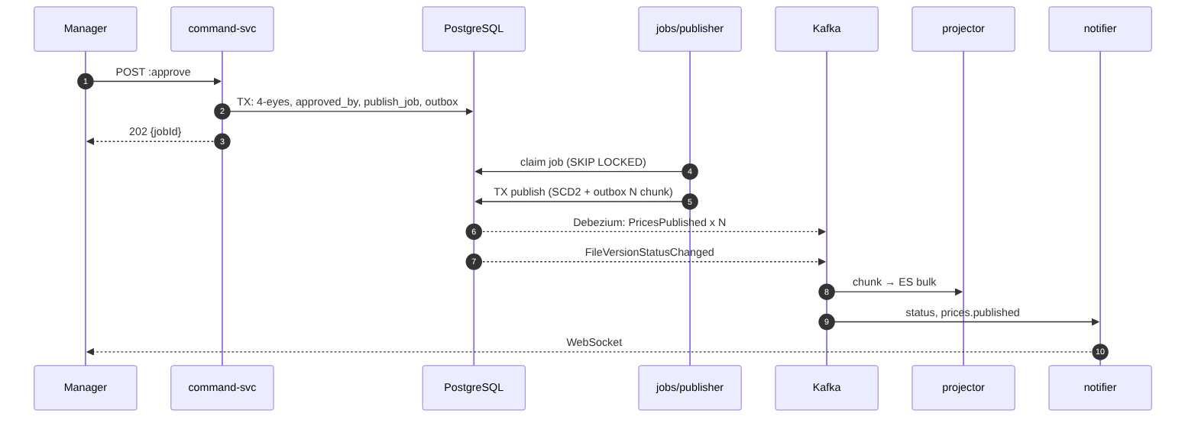
Hình 9.1 - Approve tạo job; jobs thực hiện publish và phát event theo lô
Go
func (p *Publisher) runOnce(ctx context.Context) error {
var job model.PublishJob
err := p.tx.WithTx(ctx, port.TxOptions{StatementTimeout: 5 * time.Second}, func(ctx context.Context, tx port.Tx) error {
j, err := tx.Jobs().ClaimNext(ctx) // UPDATE ... SET status='RUNNING', attempt=attempt+1,
if err != nil { return err } // heartbeat_at=now() WHERE id = (SELECT id FROM publish_job
job = j // WHERE status='PENDING' ORDER BY created_at
return nil // FOR UPDATE SKIP LOCKED LIMIT 1) RETURNING *
})
if errors.Is(err, apperr.ErrNoJob) { return nil }
if err != nil { return err }

hb, stop := p.heartbeat(ctx, job.ID, 20*time.Second) // UPDATE heartbeat_at mỗi 20s
defer stop()

err = p.tx.WithTx(hb, port.TxOptions{StatementTimeout: 180 * time.Second}, func(ctx context.Context, tx port.Tx) error {
return p.uc.Publish(ctx, tx, job) // PLM-SPEC-001 9.6: advisory lock, base check, SCD2, outbox chunk
})
return p.finish(ctx, job, err) // DONE | CONFLICT (về DRAFT) | PENDING (lỗi tạm, attempt<3) | FAILED
}

Kết quả | Trạng thái job | Trạng thái version | Event
Thành công | DONE | PUBLISHED; version cũ SUPERSEDED | FileVersionStatusChanged + PricesPublished × N
Xung đột base version | CONFLICT | DRAFT, đánh dấu dòng conflict | FileVersionStatusChanged (reason=PUBLISH_CONFLICT)
Lỗi tạm (timeout, mất kết nối), attempt < 3 | PENDING (thử lại sau 30s × attempt) | giữ PENDING_APPROVAL + publishing | -
Lỗi tạm, attempt = 3 / lỗi không xác định | FAILED | PENDING_APPROVAL, bỏ publishing | PublishFailed → alert on-call

9.5 Read-your-writes
- Command trả newVersion và header X-Consistency-Token = LSN của commit (pg_current_wal_lsn() lấy trong transaction sau khi ghi).
- Client cập nhật UI ngay (optimistic) và giữ version mới nhất để bỏ qua dữ liệu cũ hơn (UX-001 mục 9.5).
- Khi client gọi query kèm token, query-svc so với projector:lsn trong Redis; nếu chưa bắt kịp thì chờ tối đa 1 giây (poll 100ms), sau đó trả kèm X-Stale: true.

10. Khả năng chịu lỗi (Resilience)

10.1 Ngân sách timeout
Lớp | Command (sửa ô) | Query (grid) | Upload | Approve
Client (FE) | 10s | 10s | 120s | 10s
Gateway route | 8s | 8s | 90s | 8s
HTTP handler (TimeoutHandler) | 6s | 6s | 80s | 6s
DB statement_timeout | 3s | - | 3s (sau S3) | 3s
ES request | - | 2s | - | -
S3 put | - | - | 60s | -
Redis | 200ms | 200ms | 200ms | 200ms

Nguyên tắc: timeout lớp trong luôn nhỏ hơn lớp ngoài, để lỗi được báo rõ từ lớp trong thay vì client tự huỷ.

10.2 Retry
Gọi tới | Retry khi | Chính sách | Không retry khi
PostgreSQL (trong TxManager) | 40001, 40P01, lỗi kết nối trước khi gửi lệnh | 3 lần, 50ms × 2^n + jitter | Lỗi ràng buộc, lỗi nghiệp vụ, statement timeout
Elasticsearch (projector) | 429, 5xx, lỗi mạng | Vô hạn, 200ms → 30s, jitter, pause partition | 400 mapping → DLQ
Elasticsearch (query) | Lỗi mạng | 1 lần | 4xx, timeout
S3 | 5xx, lỗi mạng | 3 lần (SDK) | 4xx
Redis | Lỗi mạng | Không retry, degrade | -
Kafka produce (Debezium) | Mọi lỗi tạm | Producer của Kafka Connect tự retry trong delivery.timeout.ms (đặt 10 phút); quá hạn thì task FAILED và alert | -

10.3 Circuit breaker & bulkhead
- Circuit breaker (sony/gobreaker) cho query-svc → ES và command-svc → S3: mở khi tỉ lệ lỗi ≥ 50% trên tối thiểu 20 request trong 10s; half-open sau 10s với 3 request thử.
- Bulkhead: pool kết nối DB riêng cho từng service; trong command-svc, các command nặng (bulk ≥ 5.000 dòng, upload) dùng semaphore riêng (tối đa 4 đồng thời/pod) để không chiếm hết pool của command sửa ô.
- import-worker giới hạn số job/pod; projector giới hạn số record đang giữ trong bộ nhớ (≤ 20.000/pod).

10.4 Backpressure
Điểm | Cơ chế
Gateway → command-svc | Rate limit theo user + giới hạn đồng thời theo pod (max_in_flight = 200, vượt trả 503 + Retry-After)
Kafka → projector | Pause partition khi ES chậm; KEDA scale theo lag nhưng không vượt số partition
Kafka → import-worker | Semaphore job; pause fetch khi đầy
notifier → client | Buffer 256/kết nối; đầy thì đóng kết nối
PostgreSQL | PgBouncer hàng đợi (query_wait_timeout = 5s)

10.5 Graceful shutdown
Bước | Hành động | Thời gian
0 | Nhận SIGTERM; readiness = false (LB ngừng gửi request mới) | t=0
1 | Chờ LB/Endpoints cập nhật (preStop sleep) | 5s
2 | http.Server.Shutdown: ngừng nhận, chờ request đang chạy | ≤ 20s
3 | Consumer: ngừng poll, flush batch, commit offset, rời group | ≤ 10s
4 | notifier: gửi close 1012 tới mọi WebSocket | ≤ 2s
5 | jobs: huỷ context leader, publisher chờ job hiện tại hoặc để watchdog nhận lại | ≤ 20s
6 | Đóng pool DB, Redis, Kafka client; flush OTel | ≤ 3s

terminationGracePeriodSeconds: 45 cho mọi pod.
Go
func (r *Runner) Wait(ctx context.Context) error {
g, gctx := errgroup.WithContext(ctx)
for _, c := range r.components { c := c; g.Go(func() error { return c.Start(gctx) }) }
<-gctx.Done() // SIGTERM hoặc một component lỗi
r.health.SetReady(false)
time.Sleep(r.cfg.PreStopDelay) // 5s
sctx, cancel := context.WithTimeout(context.Background(), r.cfg.StopTimeout) // 35s
defer cancel()
for i := len(r.components) - 1; i >= 0; i-- { // dừng theo thứ tự ngược khởi động
if err := r.components[i].Stop(sctx); err != nil { r.log.Warn("stop", "c", r.components[i].Name(), "err", err) }
}
for _, f := range r.onStop { f() }
return g.Wait()
}

10.6 Phân tích chế độ lỗi
Thành phần lỗi | Phát hiện | Ảnh hưởng người dùng | Tự phục hồi | Thao tác tay
1 pod bất kỳ | Liveness / readiness | Không đáng kể | K8s khởi động lại; LB bỏ pod | -
PG primary | Patroni/operator, alert | Command lỗi 20-60s | Failover sang standby đồng bộ | Kiểm tra Debezium slot
Debezium | Connector status, slot lag | Read model và realtime đứng | Connect restart task | Nếu slot mất: tạo lại + reindex
Kafka 1 broker | Under-replicated partitions | Không | Leader election partition | -
ES 1 node | Cluster yellow | Không | Replica lên primary | Thay node
ES toàn cụm | Cluster red / breaker mở | Query 503, grid không tải; command vẫn chạy | Projector chờ | Khôi phục ES, projector bắt kịp
Redis | Ping lỗi | Không presence, rate limit fail-open | Sentinel failover | -
S3 | Lỗi SDK, breaker | Không upload/tải file | - | Liên hệ nhà cung cấp
Keycloak | JWKS lỗi | Không đăng nhập mới; token cũ còn dùng được (JWKS cache) | - | -

11. Kiến trúc bảo mật

11.1 Ranh giới tin cậy
Vùng | Thành phần | Kiểm soát
Internet | Trình duyệt, ERP/OMS | TLS 1.2+, WAF, rate limit, JWT
Edge | Load balancer, API gateway | Verify JWT (lần 1), route allowlist, giới hạn body, CORS chỉ domain web-app
Ứng dụng | Các service Go | Verify JWT lại (lần 2, không tin header từ gateway), RBAC + supplier scope, mTLS nội bộ (Linkerd) khi có mesh
Dữ liệu | PG, Kafka, ES, Redis, S3 | Không public; NetworkPolicy chỉ cho service được phép; tài khoản riêng từng service; mã hoá at-rest

11.2 Danh tính & phân quyền
- Người dùng: OIDC Authorization Code + PKCE; access token 5 phút; claim roles[], supplier_scope[] (mapper Keycloak từ group).
- Hệ thống ngoài: client credentials, role SYSTEM, chỉ được gọi /query/prices/*as-of*.
- Service ↔ hạ tầng: mỗi service một DB role, một Kafka principal (SASL/SCRAM, ACL theo topic/group), một ES API key, một Redis ACL user, một IAM policy S3 theo prefix.
- Phân quyền dữ liệu (supplier scope) thực thi ở application layer (Authorizer) cho command và ở ScopeFilter cho query. Không dựa vào lọc phía client.

Quyền hạ tầng theo service
Service | PostgreSQL | Kafka ACL | ES | S3
command-svc | strata_cmd | - | - | Put incoming/, raw/; Get presign
import-worker | strata_import | Read fileversion; group import-worker; Write dlq | - | Get raw/; Put errors/
jobs | strata_jobs + kết nối trực tiếp | - | Write price_current (activator) | Delete incoming/
projector | - | Read price/draft/fileversion/product; Write dlq | Write price_*, file_version_* | -
query-svc | strata_ro (replica) | - | Read | Presign errors/, exports/
notifier | - | Read price/draft/fileversion; group notifier-* | - | -
debezium | debezium REPLICATION | Write pricing.*; _connect_* | - | -

11.3 Bí mật & cấu hình nhạy cảm
- Lưu trong Vault (hoặc cloud secret manager) và đồng bộ vào Kubernetes Secret bằng External Secrets Operator; mount dạng file, không in ra log.
- Xoay vòng mật khẩu DB 90 ngày (Vault database engine cấp credential động nếu có).
- Image không chứa secret; scan bằng Trivy + gitleaks trong CI.

11.4 Mô hình mối đe doạ (STRIDE)
Loại | Mối đe doạ | Biện pháp
Spoofing | Giả mạo người dùng / service | JWT verify ở mọi service; mTLS nội bộ; credential riêng từng service
Tampering | Sửa giá ngoài luồng duyệt; sửa lịch sử | Trigger append-only, REVOKE DELETE, 4-eyes ở DB; audit mọi command
Repudiation | Chối bỏ đã duyệt/sửa giá | command_audit, price_change_log, approved_by trên SCD2; log bất biến 7 năm
Information disclosure | Editor xem giá NCC ngoài phạm vi; lộ file gốc | Supplier scope ở command, query, WebSocket subscribe; presigned URL 10 phút; ES không public
Denial of service | Upload file khổng lồ, zip bomb; spam command | Giới hạn kích thước và tỉ lệ giải nén; rate limit; semaphore bulk; WAF
Elevation of privilege | Editor tự duyệt; SYSTEM gọi command | Role tối thiểu theo route; CHECK ck_four_eyes; SYSTEM chỉ có route query as-of

12. Observability

12.1 SLI / SLO
Dịch vụ | SLI | SLO (30 ngày)
Command API | Tỉ lệ request không phải 5xx | ≥ 99,9%
Command API | Tỉ lệ request sửa ô < 300ms | ≥ 99%
Query API | Tỉ lệ request không phải 5xx | ≥ 99,9%
Query API | Tỉ lệ grid block < 500ms | ≥ 99%
Độ tươi read model | Tỉ lệ phút trong giờ làm việc có lag P95 < 2s | ≥ 99%
Realtime | Tỉ lệ thời gian notifier có ≥ 1 pod ready | ≥ 99,9%
Import | Tỉ lệ file hợp lệ xử lý xong < 2 phút (≤ 50.000 dòng) | ≥ 99%
Publish | Tỉ lệ job DONE/CONFLICT (không FAILED) | ≥ 99,5%

Chính sách error budget: dùng hết 50% budget trong 7 ngày → ưu tiên sửa độ tin cậy trước tính năng mới; dùng hết 100% → đóng băng release (trừ bản vá) tới chu kỳ sau.

12.2 Metric (RED / USE)
Nhóm | Metric | Nhãn
HTTP (RED) | http_server_request_duration_seconds (histogram), http_server_requests_total | service, route, method, code
Command | command_total, command_conflict_total, command_merged_total, command_duration_seconds | command, result
DB (USE) | pgxpool_acquired_conns, pgxpool_acquire_duration_seconds, db_tx_retries_total | service, pool
Kafka consumer | consumer_records_total, consumer_lag (exporter), consumer_batch_duration_seconds | group, topic, partition
Projector | projector_event_lag_seconds (now - occurredAt), projector_stale_events_total, projector_es_bulk_errors_total | topic, eventType
Import | import_rows_total, import_duration_seconds{phase}, import_failed_total{reason}
Publish | publish_job_duration_seconds, publish_job_total{result}, publish_rows_total
Notifier | ws_connections, ws_messages_sent_total{type}, ws_slow_consumer_total | pod
Jobs | jobs_is_leader, job_runs_total{job,result}, job_last_success_timestamp | job
Hạ tầng | postgres-exporter, kafka-exporter, elasticsearch-exporter, redis-exporter, Debezium JMX

12.3 Trace xuyên Kafka
Một lần sửa ô được theo dõi từ HTTP tới ES: command-svc ghi trace_parent vào outbox → Debezium chuyển thành header traceparent → consumer trích ra và tạo span con (link).
Go
// Consumer: tạo span từ header traceparent của record
func spanFromRecord(ctx context.Context, tr trace.Tracer, r *kgo.Record, name string) (context.Context, trace.Span) {
carrier := propagation.MapCarrier{}
for _, h := range r.Headers {
if h.Key == "traceparent" { carrier["traceparent"] = string(h.Value) }
}
parent := otel.GetTextMapPropagator().Extract(ctx, carrier)
return tr.Start(ctx, name,
trace.WithSpanKind(trace.SpanKindConsumer),
trace.WithLinks(trace.LinkFromContext(parent)), // link vì batch nhiều record
trace.WithAttributes(
semconv.MessagingSystemKafka,
semconv.MessagingDestinationName(r.Topic),
attribute.Int64("messaging.kafka.offset", r.Offset)))
}

12.4 Log
Trường | Bắt buộc | Ví dụ
ts, level, msg, service, version | Có | "service":"command-svc","version":"1.4.2"
trace_id, span_id, request_id | Có khi trong request/event
user_id, command / event_type | Khi có | "command":"UpdateDraftItem"
sku, file_version_id | Khi liên quan
err, err_kind | Khi lỗi | "err_kind":"Conflict"

- Lỗi nghiệp vụ dự kiến (409, 422) log mức INFO, không ERROR, để alert lỗi không bị nhiễu.
- Log được thu bởi OTel Collector → Loki; giữ 30 ngày nóng, 1 năm lưu trữ; log audit đi riêng (bảng DB) không phụ thuộc Loki.

12.5 Cảnh báo vận hành
Alert | Điều kiện | Mức | Runbook
SLOBurnRateFast | Burn rate 14,4× trong 1h (Command/Query availability) | page | RB-01
SLOBurnRateSlow | Burn rate 6× trong 6h | ticket | RB-01
ReadModelLagHigh | P95 projector_event_lag_seconds > 10s trong 5 phút | page | RB-03
DebeziumDown | Connector/task không RUNNING > 2 phút | page | RB-04
ReplicationSlotLag | Slot giữ WAL > 1GB | page | RB-04
PublishJobFailed | publish_job_total{result="failed"} tăng | page | RB-05
JobsNoLeader | sum(jobs_is_leader) = 0 trong 2 phút | page | RB-06
DLQNotEmpty | Message mới trong DLQ | ticket | RB-07
PgPoolSaturation | acquire P95 > 100ms trong 10 phút | ticket | RB-02
ReconcileMismatch | Job reconcile phát hiện lệch | ticket | RB-08 (reindex)

13. Năng lực & định cỡ (capacity planning)

13.1 Tải ước tính
Ước tính bằng mô hình đơn giản (script capacity.py trong repo, chạy lại khi giả định thay đổi). Giả định ở mục 2.3; thêm: 50% editor hoạt động trung bình, 120 lần sửa/giờ/editor.
Đại lượng | Giá trị | Ghi chú
Dòng/file trung bình | 5.000 | 1.000.000 SKU / 200 NCC
File/tháng | 500 | 200 NCC × 2,5
Bản ghi SCD2 mới/tháng | ~625.000 | 25% dòng thay đổi
Bản ghi SCD2 mới/năm | ~7,5 triệu | PLM-SPEC-001 ước 12 triệu là cận trên
Lần sửa ô/ngày | ~96.000 | 100 editor hoạt động × 120 × 8 giờ
Command trung bình | ~3,3/s | Giờ làm việc
Command đỉnh (thực tế) | ~27/s | Hệ số burst 4
Command đỉnh (thiết kế, NFR-06) | 300/s | Dự phòng ~10×
Event outbox/tháng | ~2,1 triệu | Chủ yếu là DraftItemUpdated
Chunk cho 1 lần publish lớn | 25 | 50.000 dòng × 25% / 500; ~300 KB/chunk

13.2 Dung lượng lưu trữ
Store | Năm 1 | Tăng/năm | Cấp phát ban đầu
PostgreSQL (SCD2 + nháp + import + audit + change log) | ~45 GB | ~35 GB (chủ yếu audit, change log) | 200 GB SSD (IOPS ≥ 6.000), cảnh báo ở 70%
WAL + PITR (7 ngày) | - | - | 100 GB object storage
Kafka (RF=3, retention 30 ngày) | ~12 GB | ổn định | 100 GB/broker
Elasticsearch (primary + replica) | ~14 GB | ~10 GB | 100 GB/node
Object storage (file gốc 7 năm) | ~3 GB | ~3 GB | Theo nhu cầu

Dữ liệu tổng thể nhỏ; chi phí chủ yếu nằm ở tính sẵn sàng (nhiều bản sao, nhiều AZ) chứ không ở dung lượng.

13.3 Định cỡ thành phần
Thành phần | Replica (min → max) | Request CPU / RAM | Limit CPU / RAM | Scale theo
command-svc | 3 → 8 | 250m / 256Mi | 1 / 512Mi | CPU 60%
query-svc | 3 → 10 | 250m / 256Mi | 1 / 512Mi | CPU 60%, RPS
import-worker | 2 → 6 | 500m / 512Mi | 2 / 1Gi | KEDA lag > 5
projector | 3 → 12 | 250m / 256Mi | 1 / 512Mi | KEDA lag > 2.000
notifier | 2 → 6 | 250m / 256Mi | 1 / 768Mi | ws_connections > 1.500/pod
jobs | 2 | 250m / 256Mi | 1 / 512Mi | -
pgbouncer | 2 | 100m / 64Mi | 500m / 128Mi | -
PostgreSQL | primary + standby + replica | 4 vCPU / 16 GB | - | Dọc
Kafka broker | 3 | 2 vCPU / 8 GB | - | Thêm broker + reassign
Kafka Connect | 2 | 1 vCPU / 2 GB | - | -
Elasticsearch | 3 | 4 vCPU / 16 GB (heap 8 GB) | - | Thêm node
Redis | 3 (Sentinel) | 0,5 vCPU / 1 GB | - | -

Ước tính CPU: một command sửa ô tốn ~2-3ms CPU ở Go (decode, validate, 6 câu SQL qua pgx); 300 command/s ≈ 0,9 core, nên 3 pod × 250m request đủ cho tải thực tế và HPA lên 8 pod khi load test ở mức thiết kế. Cần xác nhận bằng k6 trước go-live.

14. Triển khai

14.1 Topology Kubernetes
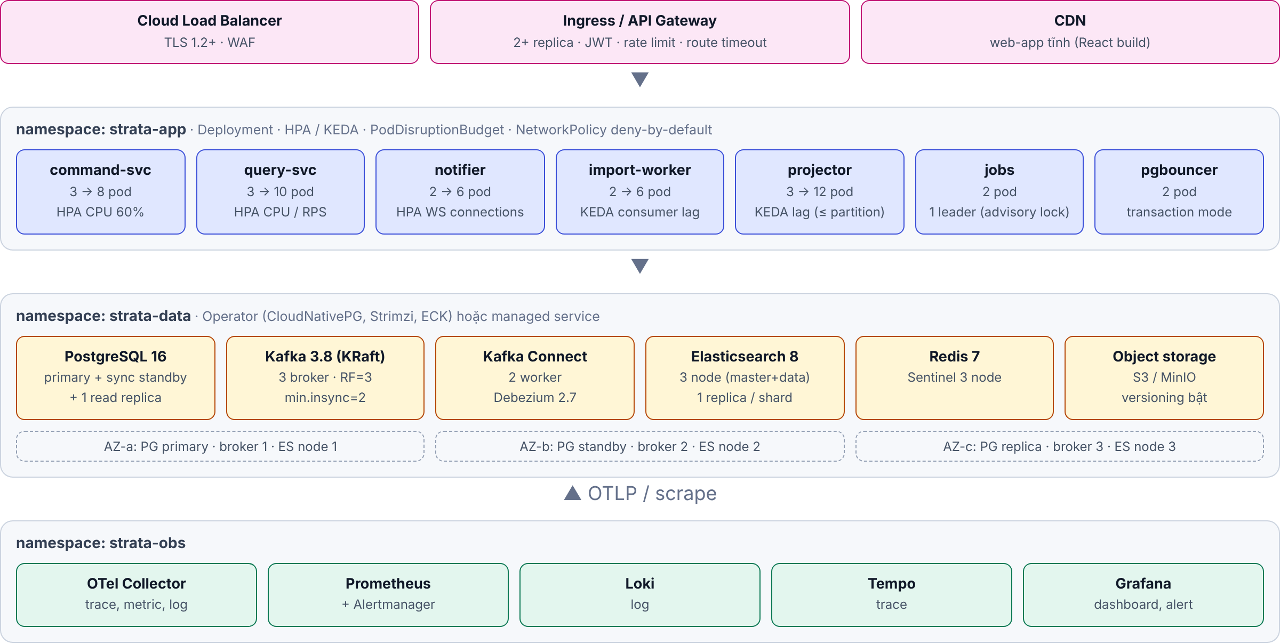
Hình 14.1 - Namespace, workload và phân bố theo AZ

14.2 Cấu hình workload
Thiết lập | Giá trị
Probe | /livez (process sống, không kiểm tra phụ thuộc), /readyz (pool DB lấy được kết nối, consumer đã join group, notifier dưới ngưỡng kết nối), startupProbe 60s
PodDisruptionBudget | minAvailable: 2 cho service ≥ 3 replica, 1 cho còn lại
Phân tán | topologySpreadConstraints theo zone và hostname (maxSkew 1)
Bảo mật pod | runAsNonRoot, readOnlyRootFilesystem, drop ALL capabilities, image distroless
NetworkPolicy | Deny-all mặc định; mở đúng cặp service → store ở mục 11.2
Cấu hình | ConfigMap (không nhạy cảm) + External Secret (nhạy cảm); thay đổi config = rolling restart
Image | registry/strata/<service>:<git-sha>, ký bằng cosign, policy chỉ cho image đã ký

KEDA cho projector
YAML
apiVersion: keda.sh/v1alpha1
kind: ScaledObject
metadata: { name: projector, namespace: strata-app }
spec:
scaleTargetRef: { name: projector }
minReplicaCount: 3
maxReplicaCount: 12 # không vượt số partition của topic lớn nhất
cooldownPeriod: 300
triggers:
- type: kafka
metadata:
bootstrapServers: kafka-bootstrap.strata-data:9093
consumerGroup: price-projector
topic: pricing.price.events.v1
lagThreshold: "2000"
offsetResetPolicy: earliest
authenticationRef: { name: kafka-scram }

Helm values (trích)
YAML
commandSvc:
replicas: 3
image: { repository: registry.example.com/strata/command-svc, tag: "1.4.2" }
resources: { requests: { cpu: 250m, memory: 256Mi }, limits: { cpu: "1", memory: 512Mi } }
hpa: { min: 3, max: 8, cpu: 60 }
env:
PG_DSN: { secretKeyRef: { name: strata-db, key: cmd-dsn } } # qua pgbouncer
PG_MAX_CONNS: "10"
PRICE_CHANGE_THRESHOLD_PCT: "10"
OTEL_EXPORTER_OTLP_ENDPOINT: http://otel-collector.strata-obs:4317
terminationGracePeriodSeconds: 45
lifecycle: { preStop: { exec: { command: ["/bin/sleep", "5"] } } }

14.3 Môi trường
Môi trường | Hạ tầng dữ liệu | Dữ liệu | Triển khai
local | docker-compose (PLM-SPEC-001 mục 18.2) | seed | Tay
dev | Operator trong cluster dùng chung, 1 replica | seed | Tự động mỗi merge vào main
staging | Giống production (3 AZ, managed hoặc operator) | Snapshot ẩn danh | Tự động theo tag, chạy e2e + k6
production | Managed PG/Kafka/ES hoặc operator HA | Thật | Canary sau phê duyệt

14.4 CI/CD & phát hành
- PR: golangci-lint (gồm depguard), go test -race, sqlc diff, kiểm tra schema event, unit + integration (testcontainers), build image, Trivy, gitleaks.
- Merge main: build image ký cosign → deploy dev (Argo CD) → e2e pipeline.
- Tag release: deploy staging → e2e + k6 smoke → phê duyệt → production.
- Production: migration Job (pre-upgrade) → canary bằng Argo Rollouts: 10% trong 10 phút, kiểm tra SLO (5xx, latency) bằng AnalysisTemplate Prometheus → 50% → 100%. Tự rollback nếu analysis thất bại.
- Consumer (projector, import-worker, notifier, jobs) dùng rolling update thường (canary theo traffic không áp dụng); đảm bảo tương thích event N/N-1.
- Feature flag (OpenFeature + flagd) cho tính năng lớn: chỉnh sửa hàng loạt, field-level merge, publish bất đồng bộ.

15. Tính sẵn sàng & khôi phục thảm hoạ
Store | HA | Backup | RPO | RTO
PostgreSQL | Primary + standby đồng bộ (khác AZ), failover tự động | Base backup hằng ngày + WAL archiving liên tục (pgBackRest/Barman), giữ 30 ngày | ≤ 5 phút (thực tế ~0 với sync standby) | ≤ 1 giờ (restore), ≤ 1 phút (failover)
Kafka | RF=3, min.insync=2, 3 AZ | Không backup (dữ liệu tái tạo từ outbox/PG) | 0 trong cụm | ≤ 30 phút
Elasticsearch | 1 replica/shard, 3 AZ | Snapshot hằng ngày (tiện ích, không bắt buộc) | Không áp dụng (rebuild từ PG) | ≤ 1 giờ (reindex)
Redis | Sentinel | Không | Không áp dụng | ≤ 5 phút
Object storage | Đa AZ của nhà cung cấp, versioning | Replication sang region khác (tuỳ chọn) | ≤ 15 phút | ≤ 1 giờ

15.1 Runbook khôi phục PostgreSQL về thời điểm (PITR)
- Dừng ghi: scale command-svc, import-worker, jobs về 0; bật banner bảo trì ở gateway.
- Restore cluster mới tới thời điểm T bằng pgBackRest; kiểm tra bất biến I1-I3 bằng script.
- Tạo lại replication slot + publication, cấu hình lại Debezium với snapshot.mode=no_data từ cluster mới.
- Chạy tools/reindex để dựng read model từ PG đã khôi phục (vì ES có thể chứa dữ liệu sau T), swap alias.
- Bật lại service, theo dõi lag và reconcile.

15.2 Diễn tập
- Hằng quý: failover PG có chủ đích trên staging; PITR thử trên bản sao; reindex toàn bộ.
- Hằng tháng: chaos test nhỏ (kill pod projector giữa bulk, chặn mạng tới ES 5 phút) và xác nhận reconcile sạch.

16. Kiến trúc kiểm thử
Tầng | Phạm vi | Công cụ | Chạy khi
Unit | domain, projection.Map, GridTranslator, validator | go test, bảng test | Mỗi commit
Architecture | Quy tắc import giữa các lớp | go-arch-lint, depguard | Mỗi commit
Integration | Repo + SQL + trigger + constraint; outbox; publish | testcontainers (PG 16) | Mỗi PR
Component | Một service đầy đủ với PG/Kafka/ES thật | testcontainers (Redpanda/Kafka, ES) | Mỗi PR (song song)
Contract | Event schema producer ↔ consumer; API ↔ FE (OpenAPI) | JSON Schema, openapi-diff | Mỗi PR
E2E | Upload → nháp → sửa → duyệt → ES → WS | docker-compose + Go test | Merge main
Load | NFR-01 → NFR-07 | k6 + dữ liệu seed 1 triệu SKU | Trước release, hằng tuần
Chaos | Mục 10.6 | Litmus / thủ công | Hằng tháng

17. Chuẩn code Go
Chủ đề | Quy tắc
Lint | golangci-lint: govet, staticcheck, errcheck, errorlint, gosec, revive, depguard, bodyclose, contextcheck, noctx, sqlclosecheck, gocritic
Lỗi | Luôn bọc bằng fmt.Errorf("...: %w", err); so sánh bằng errors.Is/As; không panic trừ lỗi lập trình lúc khởi động
Context | Tham số đầu tiên; không context.Background() trong code xử lý request; mọi goroutine có cách dừng
Goroutine | Dùng errgroup cho nhóm việc; không goroutine "bắn và quên"; giới hạn đồng thời bằng semaphore
Tiền | decimal.Decimal, không float; làm tròn 4 số lẻ theo money.Round
SQL | Chỉ qua sqlc; query động (filter) chỉ ở query-svc → ES, không có SQL động từ input người dùng
Log | slog có cấu trúc, không fmt.Println; key snake_case
Test | Tên Test<Unit>_<Scenario>; bảng test; không sleep trong test (dùng clock giả, eventually)
Phụ thuộc | Thêm thư viện mới cần ADR ngắn hoặc review của tech lead; go mod tidy + govulncheck trong CI
Code sinh | sqlc, mock (mockery cho port) commit vào repo, kiểm tra không lệch trong CI

18. Lộ trình tiến hoá & nợ kỹ thuật
Hạng mục | Khi nào | Ghi chú
Bi-temporal (sửa hồi tố) | v2 | Thêm recorded_from/to; exclusion constraint trên cả hai trục
Nhiều bảng giá song song (kênh, vùng) | v2 | Thêm price_list_id vào khoá SCD2, partition Kafka theo (price_list, sku)
Schema registry (Apicurio/Confluent) + Protobuf | Khi có consumer ngoài đội | ADR-008 xem lại
Tách DB đọc cho audit/report | Khi report nặng | Logical replication sang DB riêng hoặc CDC → lakehouse
Partition product_price theo hash sku | > 100 triệu dòng
Multi-region active-passive | Khi có yêu cầu RTO < 15 phút toàn vùng | PG cross-region replica, MirrorMaker 2
Thay ES bằng OpenSearch | Nếu vấn đề license | API query tương thích phần lớn; kiểm tra external version, PIT

Phụ lục A - Mẫu ADR
Markdown
# ADR-0NN: <Tiêu đề ngắn, dạng quyết định>

Trạng thái: Proposed | Accepted | Superseded by ADR-0MM
Ngày: yyyy-mm-dd Người quyết định: <tên>

## Bối cảnh
<Vấn đề, ràng buộc, lực tác động>

## Quyết định
<Chúng ta sẽ ...>

## Phương án đã cân nhắc
1. <Phương án A> - ưu / nhược
2. <Phương án B> - ưu / nhược

## Hệ quả
<Tốt, xấu, việc phải làm tiếp; cách đo để biết quyết định còn đúng>

Phụ lục B - Makefile
Makefile
make tools # cài sqlc, goose, golangci-lint, mockery, go-arch-lint
make up # docker-compose up (PG, Kafka, Connect, ES, Redis, MinIO, Keycloak)
make migrate # goose up
make topics # tạo topic theo deploy/kafka/topics.yaml
make es-init # index template + index _v1 + alias
make connector # đăng ký Debezium connector
make gen # sqlc generate + mockery + schema check
make lint test # lint + unit
make it # integration + component (testcontainers)
make e2e # pipeline end-to-end trên docker-compose
make seed N=1000000
make k6 SCENARIO=editors-200

